
HOMMIKUPUDER
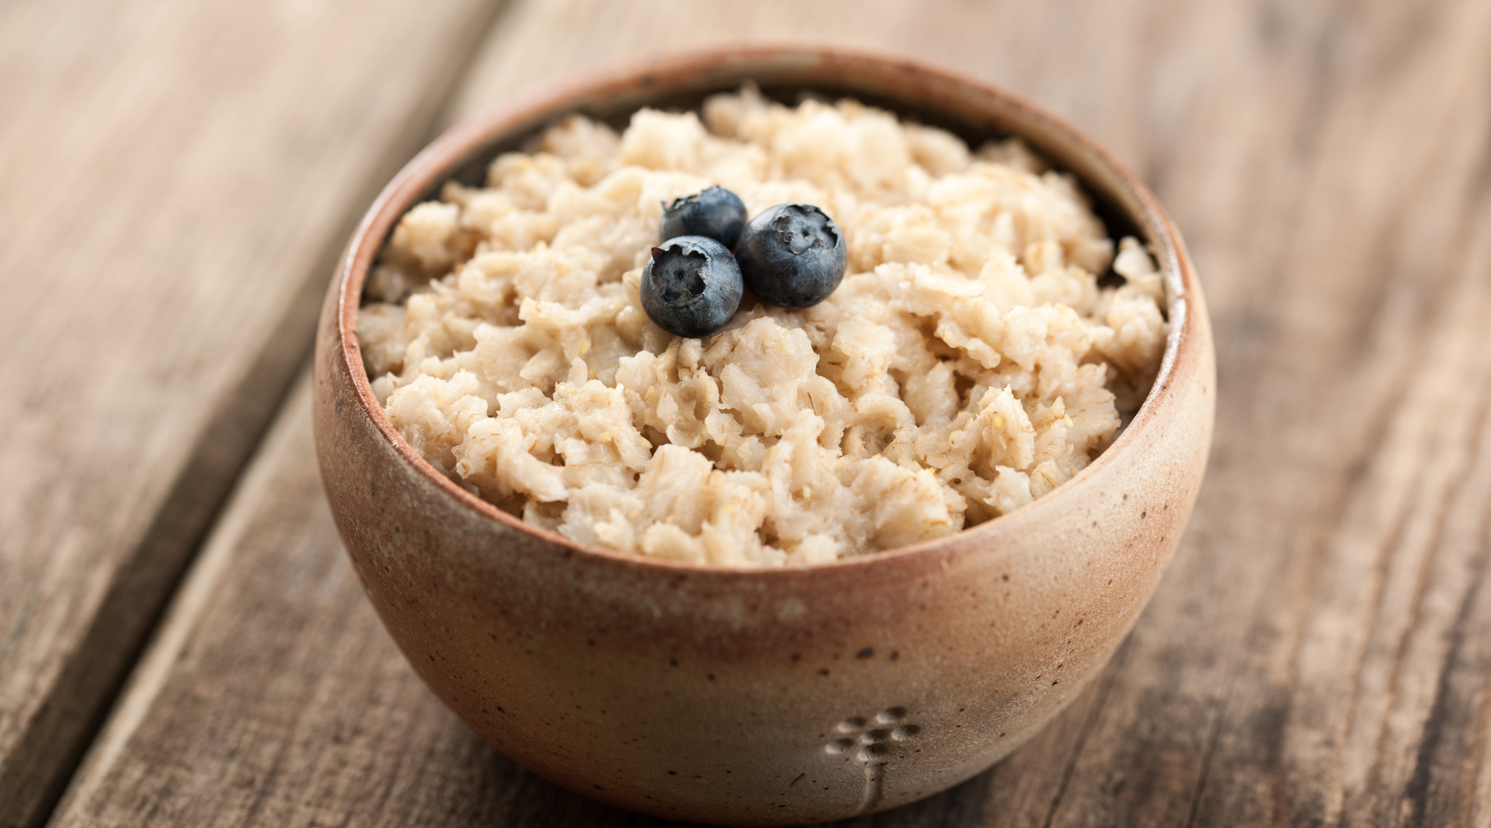

Esmaspäev 16.03.2026
Neljaviljahelbepuder
Sõstrad
Teisipäev 17.03.2026
Hirsipuder
Toor-marjamoos
Kolmapäev 18.3.2026
Seitmevilahelbepuder
Õunapüree/või
Neljapäev 19.03.2026
Mannapuder
Toormoos
Reede 20.03.2026
Kaerahelbepuder
Maasikad

HOMMIKUPUDER
Esmaspäev 23.03.2026
Rukkihelbepuder
Mustsõstrad
Teisipäev 24.03.2026
Kolmevilahelbepuder
Marja-toormoos
Kolmapäev 25.03.2026
Tatrapuder
Hapukoor/või
Neljapäev 26.03.2026
Riisipuder
kirsipüree
Reede 27.03.2026
Mannapuder
Marja-toormoos

HOMMIKUPUDER
Esmaspäev 30.03.2026
Riisipuder
Mustikad
Teisipäev 31.03.2026
Kolmeviljahelbepuder
Toormoos
Kolmapäev 01.04.2026
Mannapuder
Marja-toormoos
Neljapäev 02.04.2026
Kaerahelbepuder
Virsikupüree
Reede 03.04.2026
-
-


HOMMIKUPUDER
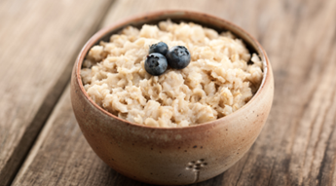
Esmaspäev 06.04.2026
seitsmehelbepuder
Vaarikad
Teisipäev 07.04.2026
Viieviljahelbepuder
Toormoos /või
Kolmapäev 08.04.2026
Odrahelbepuder/täistera
Hapukoor
Neljapäev 09.04.2026
Mannapuder
Marjapüree
Reede 10.04.2026
Tatrapuder
Või

HOMMIKUPUDER
Esmaspäev 20.04.2026
Neljaviljahelbepuder
Marjasegu
Teisipäev 21.04.2026
Hirsihelbe-riisihelbepuder
Toormoos /või
Kolmapäev 22.04.2026
Odrahelbepuder/täistera
Hapukoor
Neljapäev 23.04.2026
Odrahelbepuder
Marjapüree
Reede 24.04.2026
Rukkihelbepuder
Marjasegu
HOMMIKUPUDER
Esmaspäev 27.04.2026
Riisipuder
Marjasegu
Teisipäev 28.04.2026
Kolmeviljahelbepuder
Õunapüree
Kolmapäev 29.04.2026
rukkihelbepuder
Hapukoor
Neljapäev 30.04.2026
Mannapuder
Marjapüree
Reede 01.05.2026
-
-

